

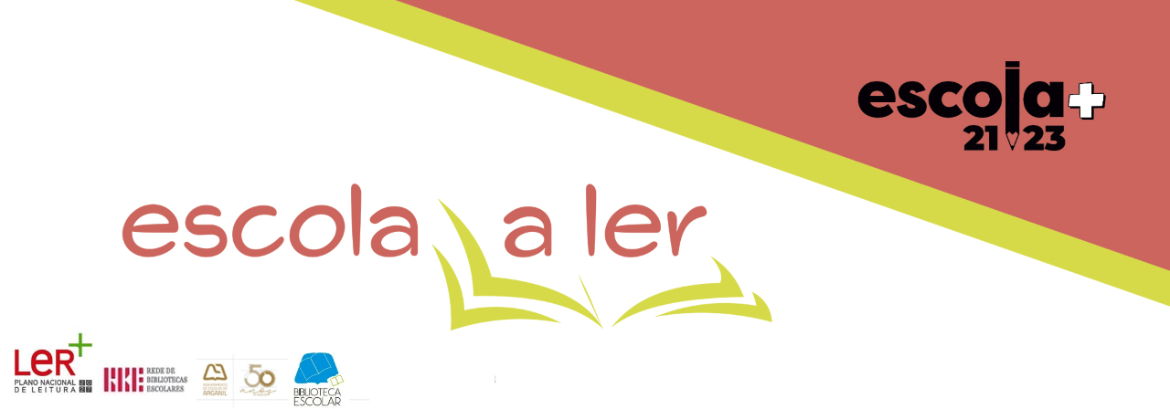
Ano letivo 2022-2023

5B_AR
“10 minutos a Ler”

2022-2023
MÊS  DIA | JAN | FEV |  | MAR
3ª
4ª |  | 1 |  | 1
5ª |  | 2 EM |  | 2
6ª |  | 3 |  | 3 TIC
SÁBADO |  | 4 |  | 4
DOMINGO | 1 | 5 |  | 5
2ª | 2 | 6 |  | 6
3ª | 3 | 7 EV |  | 7 CED
4ª | 4 | 8 |  | 8
5ª | 5 | 9 |  | 9 ING
6ª | 6 | 10 ET |  | 10
SÁBADO | 7 | 11 |  | 11
DOMINGO | 8 | 12 |  | 12
2ª | 9 | 13 MAT |  | 13
3ª | 10 CED | 14 |  | 14 EV
4ª | 11 | 15 PORT |  | 15
5ª | 12 CN | 16 |  | 16
6ª | 13 | 17 |  | 17 ET
SÁBADO | 14 | 18 |  | 18
DOMINGO | 15 | 19 |  | 19
2ª | 16 MAT | 20 |  | 20 HGP
3ª | 17 | 21 |  | 21
4ª | 18 PORT | 22 |  | 22
5ª | 19 | 23 |  | 23 EM
6ª | 20 | 24 TIC |  | 24
SÁBADO | 21 | 25 |  | 25
DOMINGO | 22 | 26 |  | 26
2ª | 23 HGP | 27 CN |  | 27 EF
3ª | 24 | 28 |  | 28
4ª | 25 |  |  | 29 EMR
5ª | 26 ING |  |  | 30
6ª | 27 |  |  | 31
SÁBADO | 28
DOMINGO | 29
2ª | 30 EF
3ª | 31
FERIADOS
INTERRUPÇÕES
LETIVAS
Início/Fim 2ºP

